Technické trendy se potkávají se zkušenostmi z praxe
Středem zájmu na letošním setkání uživatelů techniky B&R bylo zejména téma zvyšování konkurenceschopnosti.
Salzburg – Příležitosti informovat se o nejnovějších výdobytcích v oboru automatizační techniky využilo asi 270 výrobců strojů a systémů. O své zkušenosti z praxe a inspirativní názory a podněty se s nimi ve svých vystoupeních podělilo více než dvacet přizvaných odborníků z praxe i výzkumných pracovníků z celého odvětví.
Snaha o dosažení konkurenční výhody není mezi výrobci strojů a strojních celků novinkou. Hlavní otázka, která byla na programu setkání uživatelů techniky B&R v Salcburku, zněla: „Jak si výrobci strojů a strojních celků mohou trvale udržet konkurenceschopnost?“ Hlavní požadavky shrnul Hermann Obermair, obchodní zástupce společnosti B&R z Rakouska. Především je nutné zvýšit produktivitu výroby. Přitom musí zůstat stabilní a reprodukovatelné jak produkty, tak i výrobní procesy. Současně musí být minimalizovány prostoje a sníženy náklady na údržbu strojů. Stroje musí být variabilní a víceúčelové, schopné rychlé přestavby. Společnost B&R nabízí svým partnerům z odvětví stavby strojů a strojních celků ucelené systémy umožňující splnit veškeré požadavky kladené na jejich výrobky.
Novátorské produkty a systémy
Součástí programu bylo také představení mnoho nových produktů včetně nové verze integrovaného vývojového prostředí B&R Automation Studio 4 či decentralizovaného servoměniče ACOPOSmotor. V červenci společnost B&R kromě toho uvádí na trh Automation PC 910, což je nové výkonné průmyslové PC s procesory třetí generace Intel® CoreTM i5/i7.
Ještě ve čtvrtém čtvrtletí 2012 přijde na trh systém APROL R3.8 s několikanásobným runtime serverem umožňujícím v rámci projektu decentralizovat automatizační systém. Nový výkonný systém zálohování řídicí jednotky dále zvyšuje celkovou spolehlivost zařízení.
Zatímco na budoucnost zaměřené produkty a systémy jsou nezbytné pro celosvětový úspěch výrobců strojů a strojních zařízení, je současně třeba dbát na také na kvalitu a odolnost veškerých komponent s jejich přímými dopady na každodenní chod výrobního podniku. Potenciál, který z hlediska zvyšování konkurenceschopnosti nabízejí inovace od společnosti B&R, je celkově obrovský.
Jak uspět?
Chtějí-li výrobci strojů a strojních celků být dlouhodobě úspěšní na celosvětovém trhu, musí především přehodnotit dosavadní metody vývoje nových produktů. Dr. Rainer Stetter ze společnosti ITQ na setkání zdůraznil nutnost mnohem těsnějšího sepětí jednotlivých inženýrských disciplín podílejících se na výrobě – strojnictví, elektrotechniky a softwarového inženýrství.
Hlavní hybnou silou vývoje již nadále nemohu být jen strojní inženýři a do vývojového procesu je třeba již v časných fázích zapojit odborníky na software. Klíčem k úspěchu je interdisciplinární spolupráce. Tímto směrem však dosud vykročila jen malá část výrobců strojů a strojních celků. Ve většině vývojových oddělení se namísto toho dosud pracuje tradičními způsoby.
Ve stále se zostřující konkurenci – zejména v důsledku rychle probíhající změny dřívějších dovozců, např. Číny a Indie, ve vývozce – obstojí jen ti výrobci, kteří se přeorientují na modulární stavbu strojů a interdisciplinární spolupráci uvnitř vývojových týmů. Požadavky trhu se s velkou rychlostí výrazně mění a výrobci strojů a strojních celků s nimi do budoucna dokáží udržet krok jen při přechodu na aktivní vývojové strategie, upozorňuje Stetter a připomíná známou pravdu: „Udržet se na vrcholu je obtížnější, než se na vrchol dostat.“
Další aktuální témata
Uvedené myšlenky byly účastníky setkání uživatelů techniky B&R přijaty s velikým zájmem. Nezůstalo však jen u nich. S obdobným zájem jako téma chytrého inženýrinku (Smart Engineering) byly účastníky přijaty i přednášky ostatních hostů, ať už na téma použitelnosti, elektromagnetické kompatibility (EMC), sledování stavu zařízení, sledování spotřeby energie atd. Setkání uživatelů techniky B&R letos opět prokázalo své kvality fóra, na němž jsou společně prezentovány novátorské myšlenky i špičkové produkty a systémy.

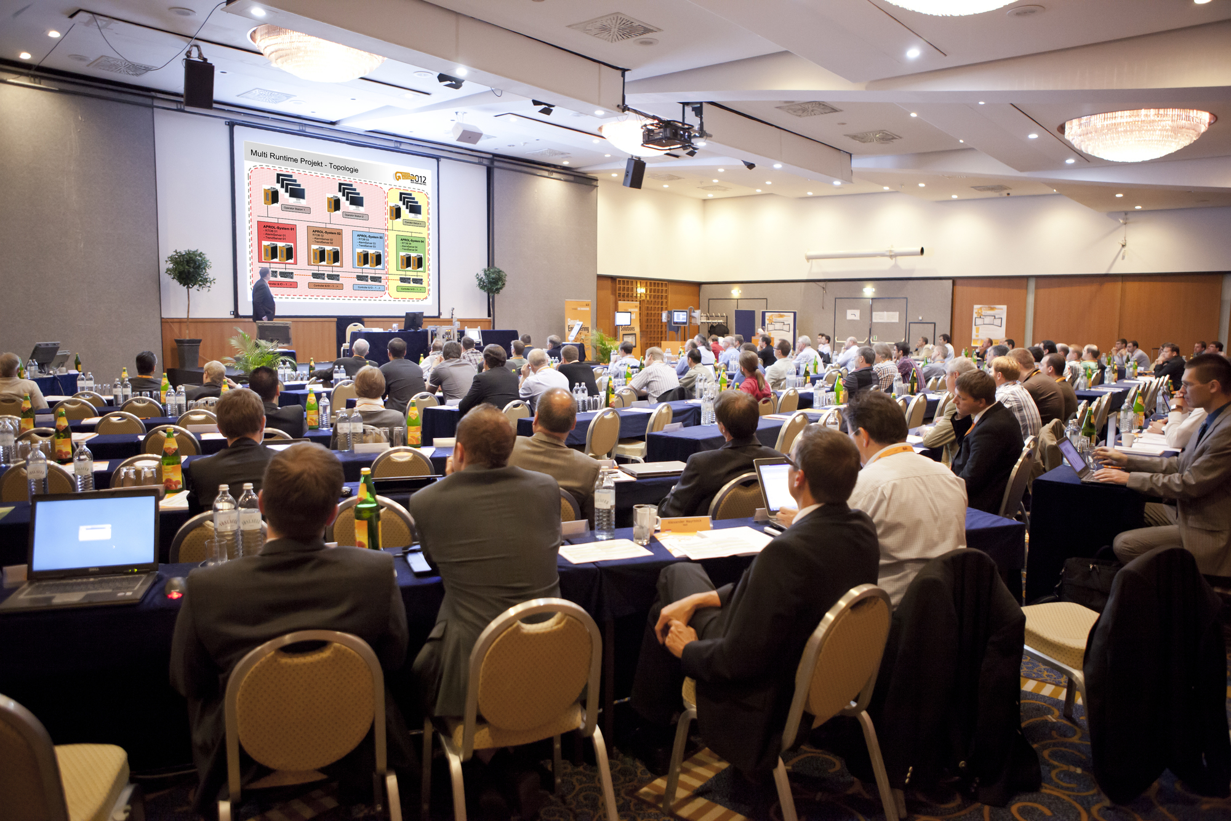
Účastníci setkání uživatelů vyslechli přednášky více než 20 přizvaných odborníků z praxe i výzkumných pracovníků z celého odvětví, kteří pojednali o nejnovějších trendech a důležitých technických tématech. K tomu dostali také přehledovou informaci o nejnovějších inovacích v nabídce společnosti B&R.

O společnosti B&R
Společnost B&R, jako jedna z divizí skupiny ABB, je celosvětovým lídrem v oblasti průmyslové automatizace se sídlem v Rakousku. B&R kombinuje nejmodernější technologie s pokročilým inženýrstvím a poskytuje zákazníkům v téměř každém průmyslovém odvětví kompletní řešení pro automatizaci strojů a výrobních zařízení, řízení pohybu, HMI a integrovanou bezpečnostní techniku. Díky komunikačním standardům pro průmyslový internet věcí, včetně OPC UA, POWERLINK a openSAFETY, a svému vývojovému prostředí Automation Studio B&R neustále stanovuje trendy v automatizaci. Inovativní duch, který udržuje společnost B&R na špici průmyslové automatizace, je poháněn závazkem zjednodušovat procesy a překonávat očekávání zákazníků. Další informace naleznete na adrese www.br-automation.com.
Více informací najdete na www.br-automation.com

